**Weihnachten – Radni list za 5. razred**

**Ime i prezime: ___________________________ Datum: ___________________________**

**1. Poslušaj pjesmicu "O Tannenbaum" i posloži stihove po redu:**

_________ wie treu sind deine Blätter!

__________ Nein auch im Winter, wenn es schneit.  
__________ wie treu sind deine Blätter!

_________ O Tannenbaum, o Tannenbaum,  
  
_________ O Tannenbaum, o Tannenbaum,

_________ Du grünst nicht nur zur Sommerzeit,

**2. Prevedi na hrvatski:**

a) Wie grün sind deine Blätter!

b) Du grünst nicht nur zur Sommerzeit.

c) Nein auch im Winter, wenn es schneit.

**3. Upotpuni riječi u stihovima:**

O ________________, o ________________,  
wie grün sind deine ________________!  
Du ________________ nicht nur zur ________________zeit,  
nein auch im Winter, wenn es ________________.

**4. Dopuni rečenice koristeći riječi iz pjesme:**

a) Im Winter, wenn es ________________, ist Weihnachten.  
b) Der Weihnachtsbaum ist immer ________________.  
c) Die ________________ sind schön und grün.

**5. Poveži božićne simbole s njihovim značenjem te ih nacrtaj:**

(božićno drvce, svijeća, zvijezda, poklon)

|  |  |  |  |
| --- | --- | --- | --- |
| die Kerze | Das Geschenk | der Weihnachtsbaum | der Stern |
|  |  |  |  |
|  |  |  |  |

**6. Prebroji božićne predmete na slici:**

a) Wie viele Kugeln gibt es? – ________________________  
b) Wie viele Kerzen sind da? – ________________________  
c) Wie viele Sterne siehst du? – ________________________

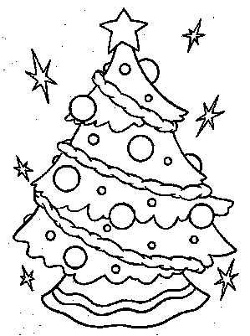

**7. Osmišljavanje novih stihova:**

**Dodaj svoje stihove za pjesmu "O Tannenbaum":**  
O Tannenbaum, o Tannenbaum,

**8. Božićni crtež i opis:**

**Nacrtaj svoj božićni prizor i napiši 3 rečenice o njemu:**